**四渡赤水**

土地革命战争时期，中央红军长征中，在贵州、四川、云南3省交界的赤水河流域同国民党军进行的运动战战役。

四渡赤水战役是遵义会议之后，中央红军在长征途中，处于国民党几十万重兵围追堵截的艰险条件下，进行的一次决定性运动战战役。在毛泽东主席、周、朱等指挥下，中央红军采取高度机动的运动战方针，纵横驰骋于川黔滇边境广大地区，积极寻找战机，有效地调动和歼灭敌人，彻底粉碎了蒋介石等反动派企图围歼红军于川黔滇边境的狂妄计划，红军取得了战略转移中具有决定意义的胜利。

毛泽东指挥中央红军三个月的时间六次穿越三条河流，转战川贵滇三省，巧妙地穿插于国民党军重兵集团围剿之间，不断创造战机，在运动中大量歼灭敌人，牢牢地掌握战场的主动权，取得了红军长征史上以少胜多，变被动为主动的光辉战例。

战役经过

一渡赤水

1935年1月28日，土城之战突遇川军助战，为避敌锋芒，1935年1月29日，一渡赤水河迫使国民党军汇聚川南，此时黔北（贵州）空虚，毛泽东当机立断乘遵义空虚杀了个回马枪。

二渡赤水

1935年2月18日至21日，红军秘密二渡赤水河重回贵州，成功把国民党大部队甩开三天路程，打乱敌人部署，刚刚送走红军的黔军惊魂未定，没想到红军神兵天降再次兵临城下，蒋介石此时如梦方醒，黔军方寸大乱，5日内红军攻克娄山关、再占黔北重镇遵义。

　　遵义战役一举仟灭黔军吴奇伟两个师八个团，俘敌三千，取得了湘江惨败以来第一个大胜利，使疲惫的红军得到补给，一扫湘江惨败的阴霾，极大地鼓舞了全军的士气，沉重地打击了国民党军嚣张气焰。

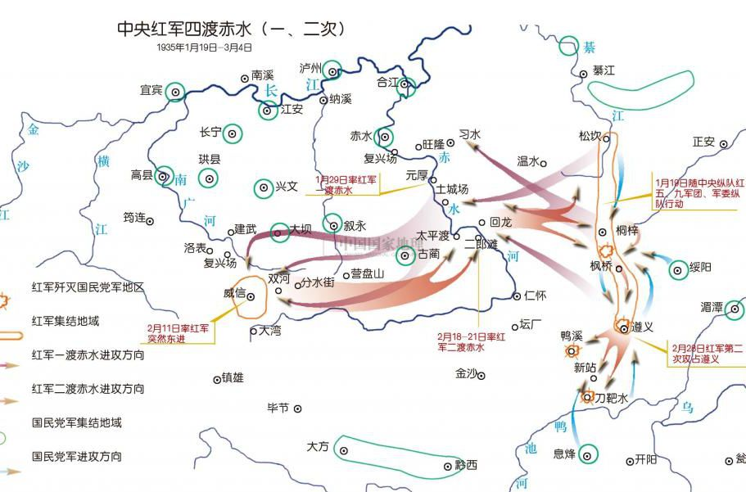

三，四渡赤水

1935年3月16日至17日，毛命令红军虚张声势三渡赤水河再次进入川南，大部队则隐蔽起来，待敌人大军向西再次追至川南之际，毛泽东立即决定，乘敌不备主力折兵向东，红军在国民党重兵集团的缝隙中，神不知鬼不觉中于1935年3月21日晚四度赤水，并31日南下突破乌江，成功把几十万追兵甩在北岸，乘虚进军云南，以7条小船顺利渡过金沙江，就此跳出了国民党几十万大军的包围圈。

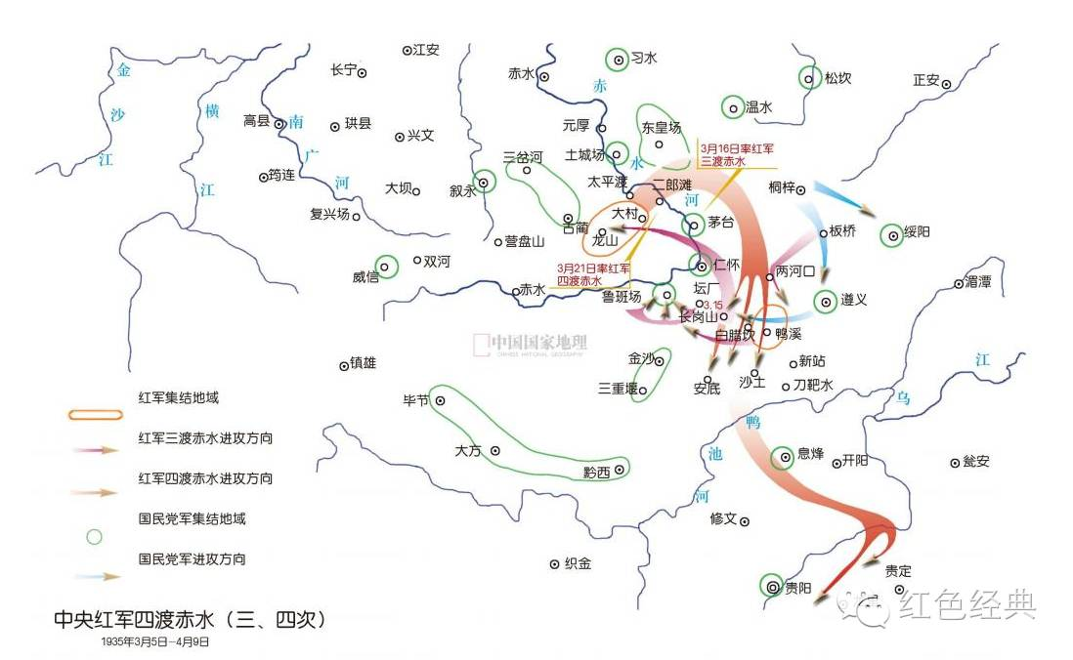

战术思想

四渡赤水战役集中体现了毛泽东的运动战思想，即在敌强我弱的情况下采取积极的防御策略；在远离根据地的白区，实行人民战争的策略，实行高度机动的运动作战，附之以阵地战和歼灭战，实行声东击西的战术，打破敌人的尾追堵截，从而保存红军主力，实现了巧渡金沙江的战略转移 （一）“打的赢就打，打不赢就走” （二）“避实就虚” （三）“伤其十指,不如断其一指” （四）“致人而不致于人” （五）“从内线到外线的转变” （六）“知彼知己 ，百战不殆” （七）人民战争的战略思想。

四渡赤水战役的胜利,证明了毛泽东军事思想的正确性,生动体现了毛泽东高超的军事指挥艺术,同时使毛泽东的军事思想得到进一步完善,为马克思主义军事哲学增添了光辉的一笔。

**三大战役**

三大战役是指1948年9月至1949年1月，中国人民解放军同中华民国国军进行的战略决战，包括辽沈战役、淮海战役、平津战役三个战略性战役。

1948年，解放军攻克拥有10万重兵、工事坚固的山东省会城市济南[1]。毙伤国民党军22423人，俘王耀武以下61873人[1]。济南战役是人民解放军攻克敌人重点设防的大城市的开始[2]。这一战役揭开了战略决战的序幕[2]。辽沈、淮海、平津三大战役，历时142天，共争取起义、投诚、接受和平改编与歼灭国民党正规军144个师，非正规军29个师，合计共154万余人。国民党赖以维持其反动统治的主要军事力量基本上被消灭。三大战役的胜利，奠定了人民解放战争在全国胜利的基础。

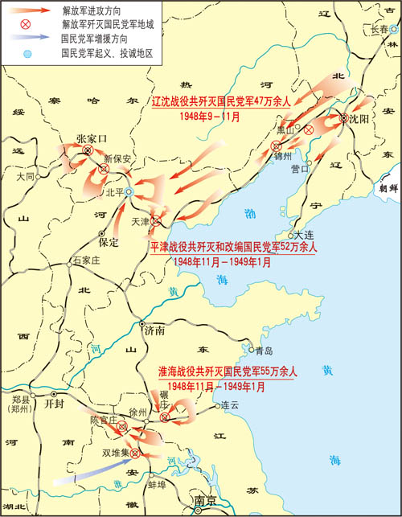

战争经过

辽沈战役

1948年9月12日至11月2日，中国人民解放军东北野战军在辽宁西部和沈阳、长春地区对国民党军进行的战略性决战。辽沈战役历时52天，共歼灭国民党军47万余人，东北全境获得解放。

平津战役

1948年11月29日至1949年1 月31日，中国人民解放军东北野战军和华北军区第二、第三兵团及地方武装一部在北平、天津、张家口地区，对国民党军队进厅的战略性决战。平津战役历时64天，共歼灭国民党军52万余人，基本上解放了华北地区。

淮海战役

1948年11月6日至1949年1 月10日，解放战争时期中国人民解放军华东、中原野战军在以徐州为中心，东起海州，西迄商丘，北起临城（今枣庄市薛城），南达淮河的广大地区，对国民党军进行的第二个战略性进攻战役。淮海战役历时65天，共歼敌55.5万余人，使蒋介石在南线战场上的精锐部队被消灭干净，基本上解放了长江以北的华东和中原广大地区。

战略战术思想

战略思想

1.放眼全局，注重战役间的协调配合。

2针对不同情况制定不同的战略方针。

　　具体问题具体分析是马克思主义活的灵魂，也是毛泽东军事思想的精髓。毛泽东针对三大战役各战场的不同情况制定了不同的战略方针。

3.以攻打重点目标统率战役全局

战术思想

1.分割敌人，各个击破

2.攻城(围点)与打援、牵制相结合

　3.军事打击为主，辅之以政治攻势